План урока самопознания

Школа: Целинная сш Дата: № Тема: Природа-источник вдохновения
Ценность: Любовь Качества: умение видеть красоту, любовь и бережное отношение к природе
Педагог: Юрашев С.Ф.
Класс: 5 Кол-во уч-ся: 7

Цель: Расширение знания и умения бережного и заботливого отношения к природе, как источника красоты и вдохновения, через практику общечеловеческой ценности Любовь  Задачи урока:  1. Раскрыть способность видеть и понимать красоту родной природы. в обсуждении чувств и мыслей главного героя «Возвращение Путь Абая», раскрыть значение понятия «вдохновение»  2. Развивать творческое начало и художественный вкус. Эстетическое восприятие окружающего мира, используя обсуждение картины, и практического рисования.  3. Воспитывать Доброе, бережное, заботливое и бескорыстное отношение к природе, через обсуждение поступка главного героя притчи. | Ресурсы:(материалы, источники)  Медиаресурсы, карандаши. бумага
Ход урока:  - Орг.момент. Позитивный настрой.  «Прогулка в лесу»  Сядьте, держа спину прямо. Закройте глаза и дышите глубоко. С каждым вдохом старайтесь все больше расслабиться и стать спокойным. Сейчас мы идем в лес. Представьте, как вы идете к двери класса, открываете дверь, проходите по коридору и выходите на улицу. Вдыхаете свежий воздух, ощущаете дуновение ветра на волосах и лучи солнца, мягко греющие лицо. Вы идете в сторону леса. Будьте осторожны, не наступайте на насекомых. Остановитесь на минуту и оглядитесь вокруг. Ощутите красоту и свежесть природы. Подойдите к какому - ни будь цветку, наклонитесь и посмотрите на него внимательно, какой он хрупкий и тоненький. Понюхайте его и вдохните его аромат. Идите дальше, замечая все, что есть вокруг. Углубляясь в лес, смотрите, как деревья становятся все выше и больше. Полюбуйтесь игрой света и тени, послушайте шелест листьев. В лесу мы себя чувствуем счастливыми и в безопасности. Мы выходим на поляну, Здесь мы отдыхаем несколько минут. Сядьте на травку, закройте глаза, глубоко вдохните и обратите внимание на покой и тишину, которые вас окружают. Нам легко и спокойно, мы ощущаем счастье. Как удивительна природа, и мы понимаем, как должны любить и уважать ее, заботясь о том, чтобы не причинять зла ни одному живому существу. А сейчас приготовьтесь идти обратно в школу. Поднимитесь и посмотрите вокруг еще раз. Медленно идите назад по той же тропинке, не наступая на насекомых. И вот мы дошли до дверей школы. Оглянитесь вокруг еще раз, глубоко вдохните свежий воздух, откройте дверь и вернитесь на свое место. Сохраните в себе это чувство тишины, покоя и удовлетворенности. Откройте глаза и улыбнитесь.  - Проверка домашнего задания.  Возвращение Путь Абая  • Почему Абай сравнивает степь с морем?  • Что повлияло на желание Абая. обнять и поцеловать окружающий его мир?  • Почему Абай так трепетно относится к природе?  • Какими качествами характера обладает человек, умеющий видеть и ценить красоту природы?  • Вспомните, где и когда красота природы помогла вам. | Примечания  Волшебная композиция Хрустальная грусть
- Позитивное высказывание, цитата:  «Любить природу - значит любить Родину» - М.М.Пришвин  Проговаривание хором цитаты  - Как вы понимаете смысл этого высказывания?  - Как вы считаете, зачем нужно беречь природу?  - Что называют Родиной, где она начинается?  - А как вы проявляете любовь к природе?  Любовь к Родине начинается с любви к родному краю, своей малой Родине. Бережном и заботливом отношении к окружающему миру, как проявление вашей любви к нему.  И эта любовь лучше всего выражается в конкретных действиях, направленных на сохранение окружающей среды. За эти деяния природа будет благодарна вам, открывая всю свою красоту и богатство. | 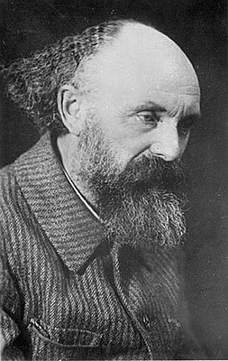  Михаил Михайлович Пришвин- русский писатель, прозаик и публицист. описывающий в своем творчестве человека и природу в их взаимосвязи, вопросы судьбы человека, его бытия, смысла жизни, религии
- Рассказывание истории (беседа).  Притча о том, как мудра природа.  Один маленький мальчик гулял в парке и увидел незабываемое явление - рождение бабочки. Она прилагала огромные усилия, чтобы выбраться из своего кокона на свет. Прошло уже много времени, но ей всё никак не удавалось освободиться от своего когда-то уютного, а теперь маленького и тесного дома. Казалось, что она бьётся из последних сил. Но у неё так и не получалось расправить свои красивые нежные крылышки.  И тогда мальчик решил помочь бабочке. Он хотел разорвать кокон и выпустить бабочку на волю.  В это время к мальчику подошёл отец. Он увидел, что собирается сделать его сын и остановил его.  - Если ты поможешь бабочке, то очень повредишь ей. Природа мудра. Она каждому из нас даёт только те задания и трудности, с которыми мы в состоянии справиться. Когда бабочка рождается, то тренирует свои крылья. Эти усилия очень важны для неё. Если ты поможешь ей, то она останется слабой, её крылья не окрепнут как следует. И встретившись на своём пути с первым дуновением ветерка, она не сможет справиться и погибнет.  Вопросы для обсуждения:  - Почему мальчик хотел помочь бабочке?  - Почему мы должны придерживаться законов природы?  - Какие качества проявил отец мальчика?  - Чему учит нас природа?  - Как правильно следует проявлять любовь к природе?  Просмотр слайд шоу «Родная земля». Авторские фотографии родного края, под фонограмму одноименной песни ВИА «Лейся, песня»  - Какие чувства вы ощутили при просмотре видео?  - Является ли природа источником творческого вдохновения человека? Почему?  - Где мы можем увидеть красоту природы  Проговаривание хором цитаты: «Любить природу - значит любить Родину»  Вдохновение — это душевное состояние творческого подъема. Вдохновение есть не только у художника или писателя ---: оно везде, во всяком деле, во всяком труде. Вдохновение это силы и желание что либо творить. | 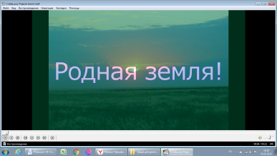  слайд шоу «Родная земля. МР4.  https://youtu.be/67Rg5PhlGPc
- Творческая деятельность, групповая работа.  Рисование в альбомах с целью развития художественных навыков и эстетического вкуса.  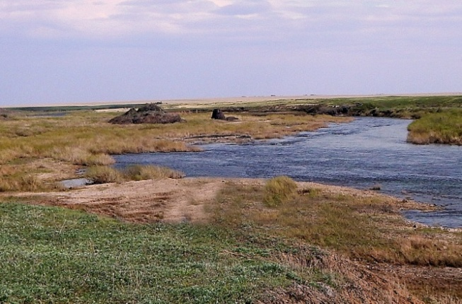  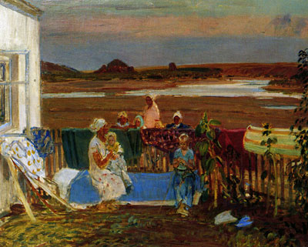  Картина Д.К.Мочальского Авторская фотография: Ишим, с. Целинное  - Что общего вы видите на этих изображениях?  - Как вы думаете, что вдохновило художника на написание этой картины?  Как говорил сам художник, на написание этой картины его вдохновила красивая излучина реки Ишим.  - Вспомните и нарисуйте ваши примеры красоты природы, проявления любви и бережного отношения к ней. Можно использовать краски, фломастеры, карандаши. Всё что вы считаете, поможет выразиться ваши чувства.  - Посетило ли вас вдохновение во время выполнения работы? Как вы его ощущали? | 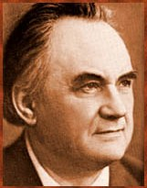  Дмитрий Константинович Мочальский (1908-1988) - советский художник живописец. У Дмитрия Мочальского была собственная художественная мастерская.  В 1961 году Дмитрию Константиновичу Мочальскому было присвоено звание Народного художника СССР.
- Групповое пение.  У природы много дней - Всеволод Абдулов и детский хор  песня из мультфильма «КОАПП. Тайна зелёного острова»  В поле каждая ромашка  У природы на счету.  Это - малая букашка!  Это - птица на лету!  Припев  У природы много дней.  Дни уходят безвозвратно.  И заботиться о ней  Нужно нынче, а не завтра.  Будьте бережны с планетой,  Будьте с ней всегда добры.  Постарайтесь делать это,  Так, как делают бобры.  Припев  У природы много дней.  Дни уходят безвозвратно.  И заботиться о ней  Нужно нынче, а не завтра.  Припев | https://ipleer.com/song/27171145/Vsevolod_Abdulov_komp._Igor_Efremov_-_U_prirody_mnogo_dnej_KOAPP._Tajna_zelyonogo_ostrova_1/
- Домашнее задание.
Домашнее задание: В пути Путь Абая

- Заключительная минута урока.  Работая сегодня на уроке, мы говорили о любви к Родине, родному краю, о красоте природы и бережном отношении к ней, о вдохновения которое нам даёт природа. Поместите эту Любовь в своё сердце, и делитесь ей с родными и друзьями. | Релакс-музыка для души и звуки природы

